**Odkurzacz centralny czy bezprzewodowy - co będzie lepsze dla Twojego mieszkania?**

**Zastanawiasz się, na jaki system odkurzania warto postawić? Masz dość plątających się kabli? Sprawdź co możesz zrobić!**

**Odkurzacz centralny czy bezprzewodowy - na co warto postawić?**

Coraz rzadziej na rynku spotyka się tradycyjne i nieporęczne odkurzacze przewodowe. Wynika to w dużej mierze z tego, że urządzenia te stają się coraz mniej wygodne oraz zajmują dużo miejsca. Stąd zwiększone zainteresowanie alternatywnymi formami odkurzania. Dlatego też współczesny konsument coraz częściej zadaje sobie pytanie: [odkurzacz centralny czy bezprzewodowy](https://www.ecomax.pl/porady-i-wskazowki/070819-odkurzacz-bezprzewodowy-czy-warto-go-kupic-do-domu) będzie lepszy do domu?

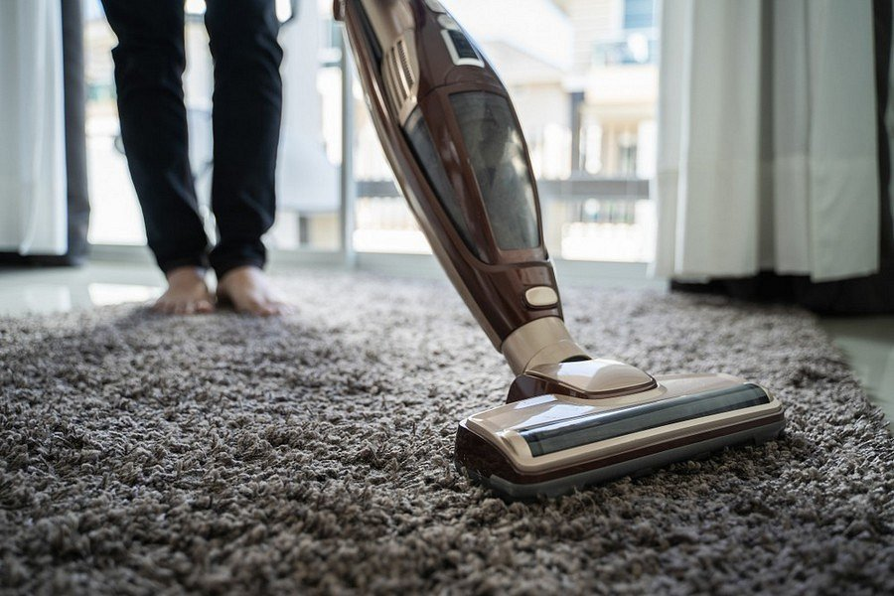

**Odkurzacz centralny czy bezprzewodowy - czym się różnią?**

Odkurzacze bezprzewodowe uchodzą za bardzo praktyczne urządzenia, wynika to z tego, że urządzenie jest lekkie, nie posiada kabla, który mógłby się kręcić pod nogami oraz potrafią stać pionowo, co znacząco zmniejsza potrzebną przestrzeń na ich przechowanie. Odkurzacz zaopatrzony jest w akumulator, który zwykle pozwala na odkurzanie od 30 minut do nawet godziny. Z kolei odkurzacze centralne, wiążą się z większą inwestycją, która jednak pozwala na doświadczenie dodatkowej wygody w sprzątaniu. Odkurzacz centralny to inaczej system gniazd umieszczonych w ścianie, który pozwala na wysunięcie węża w celu odkurzenia. Dzięki temu można zapomnieć o przenoszeniu sprzętu czy zastanawianie się, do którego kontaktu najlepiej będzie wpiąć sprzęt. Jeżeli chcemy odpowiedzieć na pytanie, czy **odkurzacz centralny, czy bezprzewodowy** będzie lepszy, warto również wspomnieć, że odkurzacze centralne mają bardzo pojemne worki na śmieci, co pozwala je opróżniać nawet raz na pół roku!

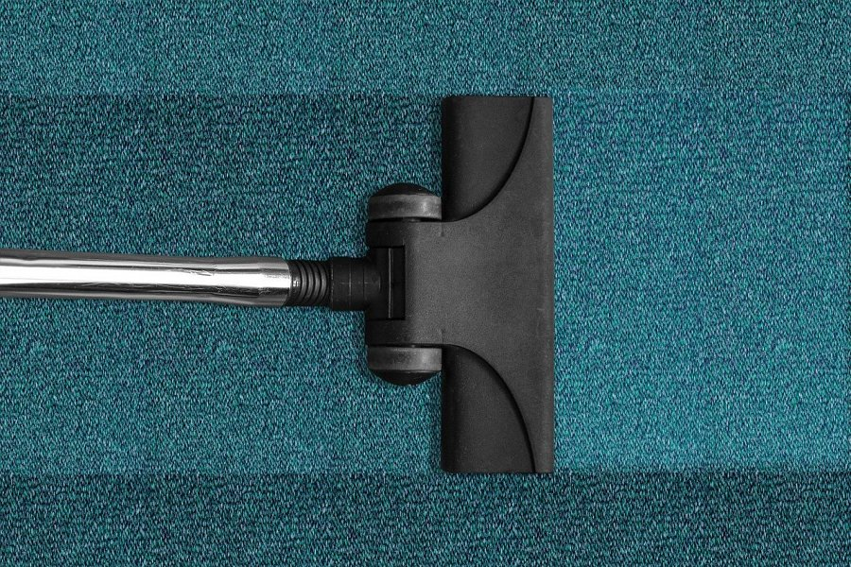

**Co najlepiej wybrać?**

By odpowiedzieć na pytanie *odkurzacz centralny czy bezprzewodowy* - który będzie lepszy? Należy się zastanowić, jakie są nasze potrzeby, jeżeli mamy małe mieszkanie, o ograniczonym miejscu to warto rozważyć odkurzacz bezprzewodowy, jeśli jednak mieszkamy w dużym domu jednorodzinnym i nie zamierzamy się wyprowadzać, przez najbliższe 20 lat to odkurzacz centralny może okazać się lepszym rozwiązaniem.